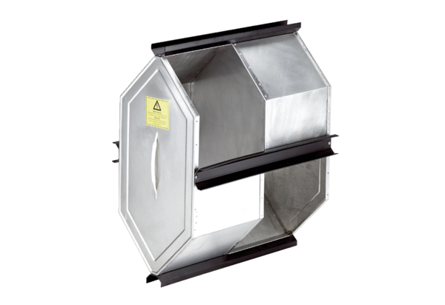Kaseta letnia SK 300 PlusOpakowanie jednostkowe: 1 sztukaAsortyment: K
Numer artykułu: 0180.0924Producent: MAICO

